0090 Programación de computadoras 1
Facultad de ingeniería.
Ingeniería en ciencias y sistemas
Docente: Jürgen Ramírez y Williams
Tutor Académico: Billy Chamale y Luis Vejos


Tarea #1

Ponderación: 3 pts
Tiempo estimado: 2 hrs
Período estimado: [Fecha_inicio] a [Fecha_fin]

Índice

1. Marco Formativo 2
1.1 Valores 2
1.2. Competencia(s) 2
1.3 Objetivo 2
2. Material de apoyo 2
3. Actividad 3
3.1 Entregables y formato de Entrega 3
4. Cronograma 3
5. Rúbrica de calificación 4
5.1. Requisitos para optar a Calificación 4
5.2 Detalle de la Calificación 4

Marco Formativo

1.1 Valores
Indique un valor y cómo se aplica en el laboratorio.

Nombre del valor | ¿Cómo se aplica en tu laboratorio?
Responsabilidad | Cumplimiento con los puntos y tareas establecidas.

1.2. Competencia(s)
Indique la competencia general del curso y la(s) competencia(s) específica(s) que se desarrollan en la tarea.

Tipo de Competencia | Específica
Competencia General | Aplica conocimientos tecnológicos con ética profesional, respetando y cuidando los recursos naturales, humanos y financieros.
Competencia Específica | Aplica conceptos fundamentales de programación mediante ejercicios prácticos y análisis de código, en entornos virtuales de laboratorio para la toma de decisiones basada en información cuantitativa
IMPORTANTE! Toda tarea debe mantener coherencia entre competencia, objetivo, actividad y evaluación. Si no existe esta alineación, la tarea debe replantearse.

1.3 Objetivo
Los estudiantes serán capaces de familiarizarse e instalar un entorno virtual dentro de sus computadoras en un plazo máximo de 1 semana, logrando al menos un 80% de aciertos mediante las herramientas vistas en el laboratorio para fortalecer su formación en informática y sistemas.

Material de apoyo
Link de VirtualBox: https://www.virtualbox.org/wiki/Downloads

Actividad
Realizar la instalación de un hipervisor, puede ser VirtualBox.
- Colocar una captura de pantalla donde se vea el hipervisor, su nombre y carnet.
- Entregar un archivo PDF con la captura de pantalla, colocar su nombre y carnet en el encabezado del archivo. ej.
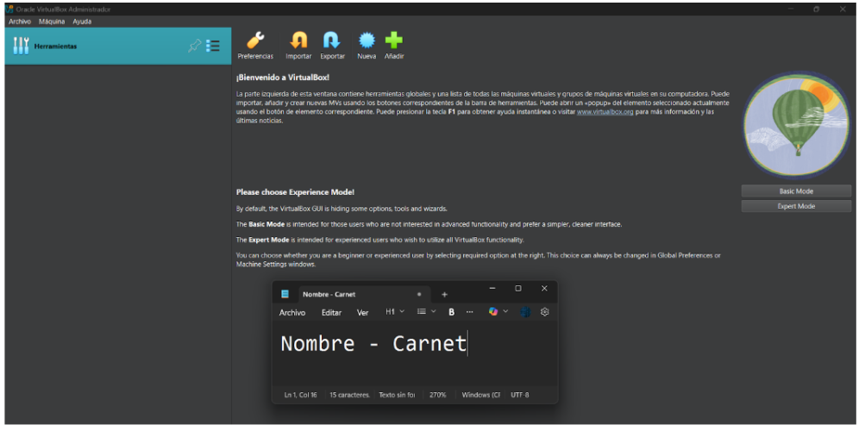
- Nombre del archivo a entregar: [PDC1]T1_#CARNET

3.1 Entregables y formato de Entrega

Entregable | Formato y canal de entrega
Reporte / Documento con captura de pantalla | Archivo PDF nombrado [PDC1]T1_#CARNET

Cronograma
Indica la fecha y asignación de la tarea.

Acción | Número de Semana | Fecha
Asignación de tarea |  | XX/XX/2027
Entrega de Tarea |  | XX/XX/2027

Rúbrica de calificación
Esta es la hoja de calificación que se les debe presentar a los alumnos cuando se entregue la tarea y es la misma que ellos deben presentar el día de la calificación.

5.1. Requisitos para optar a Calificación
Lista los requisitos indispensables para optar a la calificación

No. | Requisitos indispensables | Cumple (Sí/No)

5.2 Detalle de la Calificación
Redactarás una rúbrica de calificación incluyendo criterios, descripciones y puntos.

No. | Criterio de evaluación | Punteo Máximo | Criterio del logro | Punteo Obtenido
1 | Conocimientos | 30 pts | Demuestra comprensión y dominio de los temas relacionados con la tarea.
2 | Aplicación práctica | 30 pts | Aplica los conocimientos adquiridos para resolver la tarea de manera adecuada.
3 | Presentación | 20 pts | Entrega ordenada, clara, con buena estructura y cuidando la redacción/ortografía.
4 | Responsabilidad | 10 pts | Entrega puntual y cumple con los lineamientos solicitados.
5 | Actitud/Esfuerzo | 10 pts | Evidencia compromiso, iniciativa y dedicación en el desarrollo de la tarea.
 | Total | 100 pts

